Rapport

Design och konstruktion av matvaruaffär för pensionärer

iMat

Innehållsförteckning

Inledning 2

Första iterationen 4

Pappersprototyp och feedback 5

Andra iterationen 6

Resultat 7

Appendix 8

# Inledning

Onlinebutiker är något som har funnits i flera år vid det här laget, där allt från elektronik till pizza numera bara finns några klick iväg för någon med god datorvana. Just god datorvana är något som mer och mer börjat ses som en självklarhet snarare än en färdighet i och med att våra barn får bekanta sig med mer avancerad teknologi i allt tidigare ålder. Av den anledningen så designas och utformas hemsidor, applikationer etc. för de yngre och kommande generationerna och det har per automatik resulterat att våra äldre generationer fallit utanför ramarna och inte getts samma chans att ta del av de otaliga möjligheterna teknologin erbjuder oss. T.ex. något så alldagligt som att handla mat är en självklarhet för de flesta men kan ses som något besvärligt och ansträngande för äldre människor. Att då kunna använda teknologin för att handla sin mat online och få den levererad till dörren är bara ett av många användningsområden som tekniken erbjuder och borde utnyttja i betydligt större utsträckning.

Den här rapporten redovisar design och konstruktionen av en online matvarubutik i desktop-applikationsform som i första hand inriktar sig mot pensionärer. Syftet med arbetet var att utöka kunskaperna vad gäller de olika processer som sker under utvecklingen av ett grafiskt gränssnitt och dess underliggande funktionalitet, samt att arbeta mot en specifik målgrupp. Detta parallellt med att få testa på att jobba i projektform och bli medveten om aspekter så som gruppdynamik och design som iterativ process. Arbetet utfördes i projektform i en grupp om fyra personer där varje medlem ansvarat över varsitt område. Ansvarsområden som delades ut var följande:

* **Projektledare**: Översiktligt ansvar med huvudsakliga uppgiften att driva arbetet i rätt riktning och att vid kreativa meningsskiljaktigheter ta beslut åt gruppen.
* **Designansvarig:** Huvudansvarig för applikationens design och funktionalitet. Tar beslut vad gäller bland annat färgscheman och typsnitt.
* **Kodansvarig:** Fokus på programmets inre konstruktion och logik. Realiserar gruppens önskemål kring design och funktion.
* **Grafikansvarig:** Bidrar huvudsakligen med design och formgivning av applikationens olika grafiska komponenter.

Arbetet har varit en iterativ process där målgruppen analyserats, ett designförslag har tagits fram, testats och sedan utvärderats. Efter detta har processen börjat på nytt med de olika förbättringspunkterna i fokus. Även om grundidén förblivit relativt oförändrad så har det grafiska gränssnittet varit under ständig förändring genom hela arbetets gång. Den här rapporten kommer beskriva designprocessens olika steg och hur testerna av prototyperna påverkat den fortsatta utvecklingen.

# Första iterationen

Det första gruppen tog sig an var att analysera de två personas som presenterats, Rune och Hjördis. Då Rune var den med minst teknisk kunskap valdes han som ”huvudpersona” med motiveringen att om programmet designas för honom så kommer även Hjördis att förstå det. Två punkter lyftes fram som de allra viktigaste att ha i åtanke under designprocessen:

* Programmet ska vara lättförståeligt
* Programmet ska vara användarvänligt

Detta med anledning av att första intrycket kommer vara viktigt för att behålla nya användare av programmet. Första designvalet som togs fram var att ha ett ramverk beståendes av fyra primära komponenter och utöver dessa en modul för betalningsflödet. Målet var att dessa komponenter skulle förändras så lite som möjligt för att på så sätt minimera excise och öka flow för användarna:

* **Centre Stage** – Dynamisk *Centre Stage* där användarens huvudsakliga interaktioner kommer att ske. Kommer ha två olika vyer: kategorivy och produktvy.
* **Panel, vänster** – Dynamisk panel som presenterar tidigare köp i listformat med fallande kronologisk ordning. Förändras till stor ”Bakåt”-knapp om kategorivyn lämnas.
* **Panel, höger** – Dynamisk panel som presenterar nuvarande sessions varukorg. Tydlig ”Gå till kassa”-knapp som tar användaren till betalningsvyn.
* **Header** – Statisk panel innehållandes logga, sökfält samt användarfunktioner.

Valet av färgschema gjordes efter undersökning på flera matvarubutikers hemsidor. Något som tydligt framgick var att färgen rött var en gemensam faktor varav valet föll på just rött som primär färg. Förhoppningen är att användarna av programmet ska känna sig trygga i det. Som sekundära färger valdes tre stycken jordnära färger som fungerade bra ihop utan att för den sakens skull ligga för nära varandra på färgskalan. Som bakgrundsfärg för kategori och produktvyn valdes vit som färg för att hålla gränssnittet så städat och lättöverskådligt som möjligt.

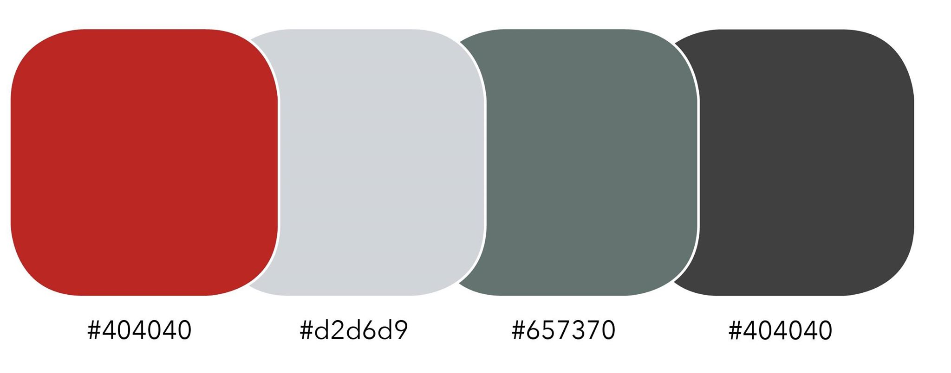

# Pappersprototyp och feedback

Efter att ha tagit fram en första design tillverkades en pappersprototyp som även skulle kunna presentera programmets funktionalitet och dess olika keypaths. Funktioner som realiserades:

* Kunna byta mellan kategorivy och produktvy genom att klicka på en kategori eller en produkt från ett tidigare köp. Och för att ta sig tillbaka, klicka på vänsterpanelen som i produktvyn fungerar som en ”Bakåt”-knapp.
* Att i produktvyn både kunna favoritmarkera eller dölja en produkt samt välja mängd och lägga till i varukorgen.
* Att i varukorgen kunna justera mängden av en produkt samt ta bort produkten från varukorgen helt. Kunna ta sig till betalning via ”Gå till kassan”-knapp.
* I ”Tidigare köp” kunna visa varorna i ett tidigare köp genom att klicka på ett datum och få varorna presenterade under valt datum med hjälp av *List Inlay*-mönstret. Vid klick på produkt byta till vald produkts kategorivy.
* Vid betalning lägger sig en modul över användarens nuvarande vy enligt Modal Panel-mönstret. Att klicka på den omkringliggande bakgrunden tar användaren ut ur betalvyn. Betalningsflödet består av tre steg:

1. Varukorg – möjlighet att justera produkters antal eller ta bort helt.
2. Betaluppgifter – Fält att fylla i sina personuppgifter, leveransadress, betalningssätt osv. i.
3. Bekräftelse – Sammanfattning av köpet samt ”Bekräfta”-knapp för att genomföra detta.

* ”Min profil”-vy som presenteras enligt *Modal Panel*-mönstret. Möjlighet att redigera alla uppgifter relevanta för att genomföra ett köp. Redigering i textfält med ”Spara”-knapp.

Testerna av pappersprototypen skedde med hjälp av fyra testpersoner som fick interagera med gränssnittet. Feedbacken som gavs var till stor del positiv men lämnade även några frågetecken att räta ut. Dels fanns önskemål om att kunna ta sig direkt från en kategoris varuvy till en annan (*Fully Connected*), utan att behöva mellanlanda på startsidan (*Hub and Spoke*). Uppstod även förvirring kring ”hide”-funktionen, framförallt ansågs symbolen för att dölja en vara som otydlig och tolkades snarare som ett alternativ att se en detaljerad beskrivning av varan.

Den mest återkommande kritiken var mot betalningsvyn och huruvida det framgick att man hamnat i första steget i ett flöde på tre steg. Önskemålet var att göra detta tydligare för att undvika förvirring för användaren.

# Andra iterationen

Utifrån feedback från prototyptesterna och vidare analys av gränssnittet genomfördes en del förändringar i designen. Önskemålet om att ha en struktur som följde *Fully Connected*-mönstret var något som inte realiserades till en början då det ansågs kompromissa programmets användarvänlighet då det skulle tvinga bort ”Bakåt”-knappen för att få plats med en meny i vänsterpanelen. Detta skulle även innebära att kategoripanelen blev överflödig. Efter att ha gått tillbaka till grunderna och analyserat de två olika personas, samt diskussion med handledare, så drogs slutsatsen att en *Fully Connected*-model troligen inte alls skulle dra ned användarvänligheten då viss vana med t.ex. webbläsare fanns sedan tidigare. Vänsterpanelen gjordes om så att den tillägnades en kategorimeny endast, varav ”Tidigare köp” blev en egen kategori.

”Hide”-funktionen togs bort helt av flera anledningar, bland annat ansågs den riskera att bidra till förvirring snarare än effektivare användning men även på grund av platsbrist i produktpanelerna. Betalningsflödet gjordes om för att förtydliga att det faktiskt var just ett flöde samt utökades till fyra steg. Istället för att påvisa de flera stegen med diskreta punkter i nederkant av fönstret lades en tydlig *Sequence Map* till i överkant där varje steg fick en titel och det aktuella steget markerades med en röd cirkel. Ett till steg i flödet lades till efter det första varukorgssteget. I detta steg gavs användare möjligheten att välja vilken dag och tid leveransen ska komma med varorna samt att lämna ett meddelande till budet. Parallellt med att mjukvaruprototypen tog form lades ytterligare funktioner och features in.

* Feedback i form av grön ljuspuls på en produkt som lagts till i varukorgen.
* Färgkodning i kategorimenyn. Vid hovrande över kategori visas en färg som vid klick även lägger sig som en ram runt vänstra och övre kanten av kategorins produktvy.
* En funktion för mest köpta produkter lades in.

Andra iterationen avslutades med ytterligare en expertutvärdering av gränssnittet. Metoden Cognitive Walkthrough tillämpades där fyra olika testare fick stega sig igenom programmets olika keypaths. Testerna gav mycket goda resultat och

# Resultat

Grundidén med de fyra huvudsakliga komponenterna och en betalningsmodul stod sig kvar arbetet igenom men där varje komponent genomgick modifikationer under hela arbetets gång. Den sista större förändringen som skedde var att inloggningssystemet slopades. Istället för att användarna loggar in och ut från sitt konto så är denne alltid inloggad. ”Min profil” ersattes därför med ”Redigera adress”. Vi tog också bort funktionaliteten för att spara kreditkortsuppgifter. Båda dessa val gjordes för att eliminera excise för slutanvändaren.

Slutprodukten blev ett användargränssnitt som anses uppfylla de förväntningar en person i 65 årsåldern och uppåt har på en matvarubutik samtidigt som det har en låg inlärningströskel. Gränssnittet i kombination med dess funktionalitet och features designades efter ett antal välkända designprinciper och mönster, de mönster som applicerades i huvudfönstret redovisas nedan medan de designmönster som användes i modulerna för betalning och profilvyn redovisas på nästa sida:

* **Huvudvyn:** Alla delkomponenter/paneler som utgjorde applikationens huvudfönster utnyttjar tillsammans *Feature, Search and Browse-*mönstret med en kategorimeny i vänsterpanelen, en stor sökruta i toppen av fönstret samt en produktpanel som presenterar det viktigaste, produkterna. Utöver dessa komponenter sinns även en högerpanel som presenterar vilka produkter man lagt i varukorgen och en ”Gå till kassan”-knapp (*Prominent ”Done” Button)*. Detta tillsammans med en *Escape Hatch* i form av applikationens logga i övre vänstra hörnet bidrar till att även realisera mönstret *Diagonal Balance.*
* **Kategoripanelen:** De olika kategorierna presenteras som en lista i vänsterpanelen. Listan i sig är statisk men via klick på valfri kategori ändras innehållet i produktpanelen varav *Two-Panel Selector-*mönstret realiseras.
* **Produktpanelen:** Den dynamiska produktpanelen förändras beroende på val av kategori men presenterar alltid produkterna efter mönstret *Grid of Equals.* Varje produkt presenteras som en rektangulär panel med en bild, namn, pris, textfält, pilar att justera antal med samt en ”Köp”-knapp. Varje produkt viktas lika såvida inte användaren favoritmarkerat produkten och på så sätt färgsätter det annars vita hjärtat.
* **Varukorgen:** I högerpanelen presenteras de valda produkterna i en dynamisk lista där användaren kan justera antal eller ta bort produkter. I och med att listan utökas då produkter läggs till från produktvyn kan mönstret *List Builder* skymtas i designen.

(Bild på iMat)

* **Betalningsvyn:** Vid klick på ”Gå till kassan” lägger sig en modul över nuvarande vy i huvudfönstret som då inaktiveras. ”Avbryt”-knapp i det vänstra nedre hörnet tar en tillbaka till huvudvyn. (*Modal Panel, Escape Hatch).*

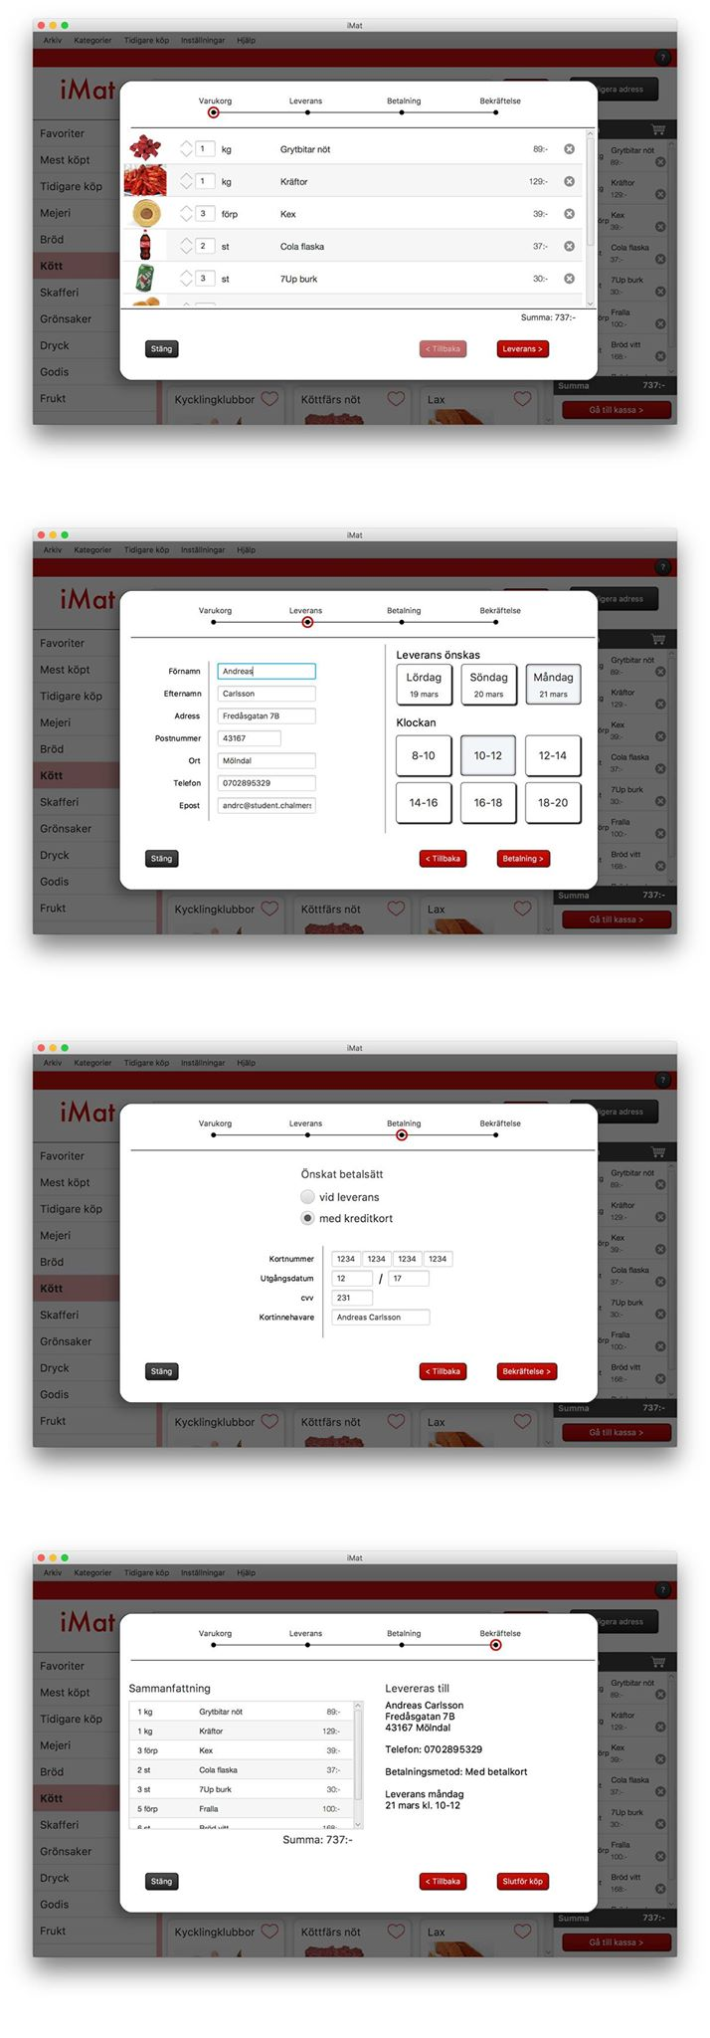

**1.** **Varukorg:** Första steget är en större och tydligare översiktsvy av varukorgens innehåll där användaren kan justera antal/ta bort produkter.

**2. Leverans:** Förifyllda fält (om ej första användningen) med användarens uppgifter vad gäller namn och adress samt val av leveransdag och tid. Textfälten markeras med röd ram och felmeddelande om ignorerade (*Right-Left Alignment, Good Defaults, Same-Page Error Messages)*

**3. Betalning:** Två val; vid leverans eller med kreditkort varav ytterligare fält för kortuppgifter visar sig. (*Responsive Disclosure, Right-Left Alignment)*

**4. Bekräftelse:** Sammanfattning där varukorgen samt övriga ifyllda uppgifter i tidigare steg presenteras tillsammans med en ”Slutför köp” knapp. (*Prominent ”Done” Button)*

# 

# Appendix

Arbetet har till större delen skett gemensamt där projektmedlemmarna jobbat parallellt på olika delar av applikationen. Trots att varje medlem tilldelats en roll/titel så har ingen varit helt begränsad till sitt ansvarsområde utan alla har fått göra sin röst hörd oavsett vilken fråga som det ska tas beslut i. Däremot har ansvarsuppdelningen lett till att vissa medlemmar gjort större avtryck på olika aspekter i processen.

**Andreas Carlsson** – Kodansvarig

Haft övergripande ansvar över allt kodrelaterat och har lärt resterande gruppmedlemmar att använda Git effektivt under arbetets gång. Har programmerat majoriteten av applikationens grundstruktur, funktionalitet och kod överhuvudtaget (sett till att fönster öppnats korrekt, att byten mellan vyer har fungerat som det ska osv.) Bidragit med sina goda kunskaper i Photoshop och InDesign.

**Eric Shao** – Designansvarig

Lagt majoriteten av tiden på att se till att applikationens design alltid motsvarar målgruppens förväntningar och kunskapsnivå samt att designen förblir enhetlig och sammanhängande. Har bidragit med grafisk formgivning av vissa komponenter i Scene Builder och var den som tryckte på att ha en kategorimeny istället för den ursprungliga kategoripanelen.

**Jonathan Sundkvist –** Projektledare

Har fungerat som en allt-i-allo som har bidragit var och när det behövts för stunden. Skrivit en del av applikationens metoder och även gjort en del på den grafiska biten. Har under hela arbetets gång försökt se till att alla fått framföra sina åsikter och har vid meningsskiljaktigheter snarare än att ta beslut själv uppmuntrat att ta fram flera förslag som kunnat diskuteras med handledare.

**Stina Werme** – Grafikansvarig

Fokuserat på att designa och formge applikationens komponenter på ett sådant sätt att de designval som tagits av gruppen realiserats. Har med hjälp av Scene Builder konstruerat flera grafiska komponenter bland annat betalningsmodulens olika vyer. Kom med idén att ha en kategoripanel i Centre Stage under första iterationen och var även den som tryckte på att denna skulle tas bort efter att en kategorimeny lades till under andra iterationen.